Ürün Kodu : | SM-39
 | En | Boy | Yük
Dış Ölçüleri | 823 | 370 | 1395 mm
İç Ölçüleri
Fiyatı :
Paket Adedi : | 1 | Koli Adedi : | 1

Özellikleri |  | Aksesuarları  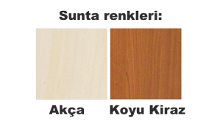
  SM-39
  Mobilyalı çekmeceli dolap
  Cinsi: | En: | Boy: | Yük: | Adet:
  510 | 260 | 340 | 150 mm | 6 | ad.
  512 | 260 | 340 | 68 mm | 24 | ad.
  513 | 260 | 340 | 45 mm | 18 | ad.
  Toplam çekmece : |  |  |  | 48 | ad.
  Renkler: Akça ve Koyu Kiraz

